Maven高级

·分模块设计：

将项目按照功能拆分成若干个子模块，方便项目的维护和管理、扩展，也方便模块间的相互调用，资源共享

·继承：

描述的是两个工程之间的关系，与Java中的继承类似，只能单继承以及多层继承，子工程能继承父工程的配置信息，多用于依赖关系的继承。

便于依赖的配置、统一的管理

标签为<parent>...</parent>

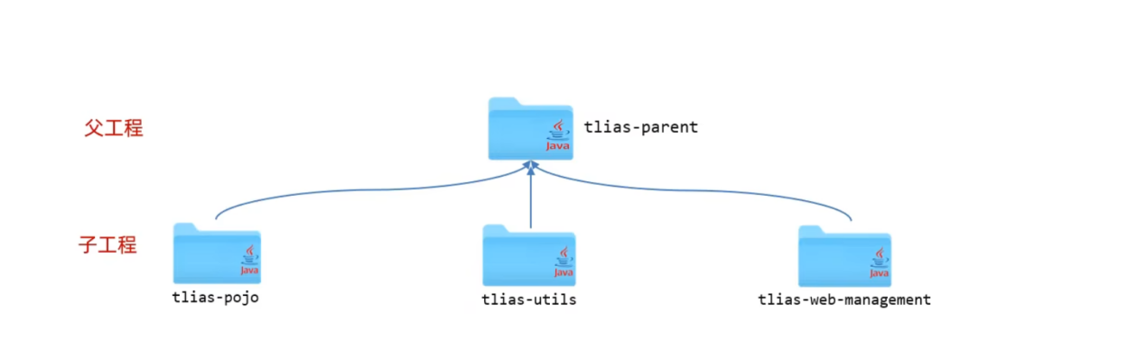

·继承关系实现：

1. 创建Maven模块，将打包方式设置为pom(默认打包方式是jar)
2. 在子工程中的pom.xml文件配置与父工程的继承关系
3. 在父工程中配置子工程共有的依赖

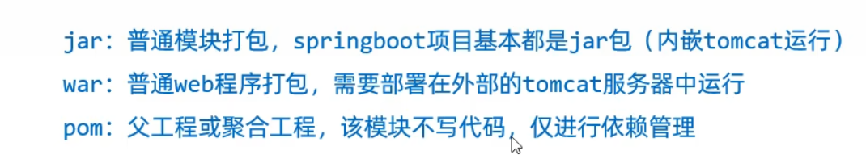

·版本锁定：

在Maven项目中可以通过父工程中的pon.xml文件中中统一管理依赖的版本